ĐÁP ÁN ĐỀ
CÂU | NỘI DUNG | ĐIỂM
I | 1. ĐN sự rơi tự do  Đặc điểm: | 0,25 đ  0,25 đ*3
I | 2. Từ 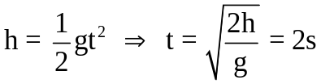  v = gt = 20 m/s | 0,25 đ x 2  0,25 đ x 2
II | 1. * Định nghĩa cđ tròn đều  * Chu kỳ: 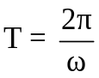 * Liên hệ giữa tốc độ dai và tốc độ góc: 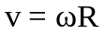 | 0,25 đ*2  0,25 đ*2
II | 2. 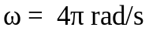  T = 0,5 s  f = 2 Hz  v = 120π cm/s | 0,25 đ  0,25 đ  0,25 đ  0,25 đ
III | a)Tại VTCB 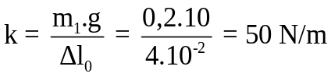  b) 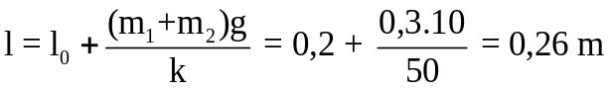 | 0,5 đ x 2  0,5 đ x 2
IV | a) 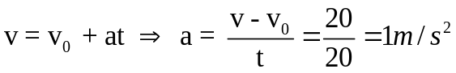  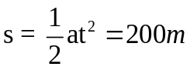  b) Chọn chiều dương là chiều chuyển động F – F_{ms} = ma  Đường nằm ngang F_{ms} = μmg = 1800 N  Vậy F = ma + F_{ms} = 3600 N | 0,25 x 2  0,25x2  0,25  0,25  0,5
V | 1. Phát biểu và công thức | 0,5  0,5
V | 2. h = R =6 400km | 1 đ.  Đúng hết

